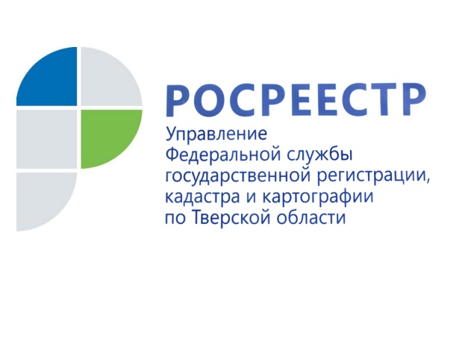 ПРЕСС-РЕЛИЗ

Тверской Росреестр: Бесплатно подвести газ к земельному участку можно в случае наличия оформленного права собственности

По поручению Президента РФ Владимира Путина в настоящее время по всей стране реализуется программа социальной газификации, которая позволяет бесплатно подводить газ к границам земельных участков граждан. Этим правом могут воспользоваться владельцы земельных участков, которые находятся в границах газифицированных населенных пунктов. Управление Росреестра по Тверской области поясняет, какие тонкости нужно учесть, чтобы воспользоваться этой программой.

Что дает программа?

В Тверской области, как и в целом по стране, немало населенных пунктов, к которым уже подведены газовые сети, однако дома их жильцов по различным причинам не подключены к газу. Программа социальной газификации, действующая до 31 декабря 2022 года, предполагает, что если в населенном пункте есть газовая труба, то до границы участка ее проведут бесплатно, независимо от того, как далеко от нее расположен дом. Ответственность по проведению газа в пределах участка и его подключению непосредственно в доме уже лежит на собственниках.

Какие участки попадают под действие программы?

Бесплатно газифицироваться смогут только те участки, дома на которых стоят на кадастровом учете. То есть, если у владельцев имеются документы, подтверждающие право собственности на земельный участок и индивидуальный жилой дом, то они смогут воспользоваться этой программой.
Если у собственника соответствующих документов нет, то для участия в программе ему необходимо сначала оформить право собственности на земельный участок и дом, и уже после этого подать заявку на проведение газовой трубы.
Если участок находится в границах СНТ, а оно расположено в границах газифицированного населенного пункта, то доведение газопровода до границ таких товариществ будет бесплатно. Но в границах СНТ строительство газораспределительной сети будет осуществляться за счет граждан.

Правообладатель ранее учтенного объекта по желанию может сам обратиться в Росреестр с заявлением о государственной регистрации ранее возникшего права. В этом случае ему нужно прийти в МФЦ с паспортом и правоустанавливающим документом, а также написать соответствующее заявление. Госпошлина за государственную регистрацию права гражданина, возникшего до 31 января 1998 года, на объект недвижимости не взимается.

Как поставить на кадастровый учет объекты недвижимости?

В случае, если объект недвижимости не стоит на государственном кадастровом учете (ГКУ), то собственнику следует обратиться с заявлением о ГКУ с приложением к нему следующих документов:

· подтверждающих полномочия представителя заявителя (если с заявлением обращается его представитель);
· являющихся основанием для осуществления государственного кадастрового учета и (или) государственной регистрации прав;
· иных документов, предусмотренных законом № 218-ФЗ и принятыми в соответствии с ним иными нормативными правовыми актами.

Начальник отдела государственной регистрации недвижимости №2 Управления Росреестра по Тверской области Галина Жижина: «Необходимыми документами для осуществления кадастрового учета земельного участка является межевой план, для осуществления кадастрового учета дома – технический план. Эти документы готовят кадастровые инженеры. Собственникам необходимо самостоятельно найти в «Государственном реестре кадастровых инженеров» специалиста и заключить с ним договор подряда на проведение работ. Подать документы можно лично в офисах МФЦ или онлайн с помощью личного кабинета на сайте Росреестра».

Обращаем внимание, что кадастровый инженер, который готовил документы, имеет право подать в Росреестр заявление на осуществление государственного кадастрового учета и государственной регистрации прав в качестве представителя правообладателя объекта недвижимости, если данное условие прописано в договоре подряда.

Срок государственной регистрации составит 7 рабочих дней с даты приема документов органом регистрации прав и 9 рабочих дней с даты приема документов в МФЦ. После рассмотрения документов Росреестр внесет изменения в ЕГРН и выдаст собственнику выписку, подтверждающую оформление прав.

Справочно:
Росреестр в рамках своей компетенции оказывает содействие органам власти и региональным операторам газификации в скорейшем вводе в эксплуатацию объектов сетей газораспределения, подходящих к земельным участкам граждан. В региональном Управлении создана рабочая группа по вопросам социальной газификации и решению вопросов, с ней связанных.

О Росреестре
Федеральная служба государственной регистрации, кадастра и картографии (Росреестр) является федеральным органом исполнительной власти, осуществляющим функции по государственной регистрации прав на недвижимое имущество и сделок с ним, по оказанию государственных услуг в сфере ведения государственного кадастра недвижимости, проведению государственного кадастрового учета недвижимого имущества, землеустройства, государственного мониторинга земель, навигационного обеспечения транспортного комплекса, а также функции по государственной кадастровой оценке, федеральному государственному надзору в области геодезии и картографии, государственному земельному надзору, надзору за деятельностью саморегулируемых организаций оценщиков, контролю (надзору) деятельности саморегулируемых организаций арбитражных управляющих. Подведомственными учреждениями Росреестра являются ФГБУ «ФКП Росреестра» и ФГБУ «Центр геодезии, картографии и ИПД».

Контакты для СМИ
Макарова Елена Сергеевна - помощник руководителя Управления Росреестра по Тверской области

+7 909 268 33 77, (4822) 78 77 91 (доб. 1010)
170100, Тверь, Свободный пер., д. 2

69_press_rosreestr@mail.ru
www.rosreestr.gov.ru
Мы в «ВКонтакте»: https://vk.com/rosreestr69
Мы в Facebook: https://www.facebook.com/rosreestr69/?ref=page_internal

